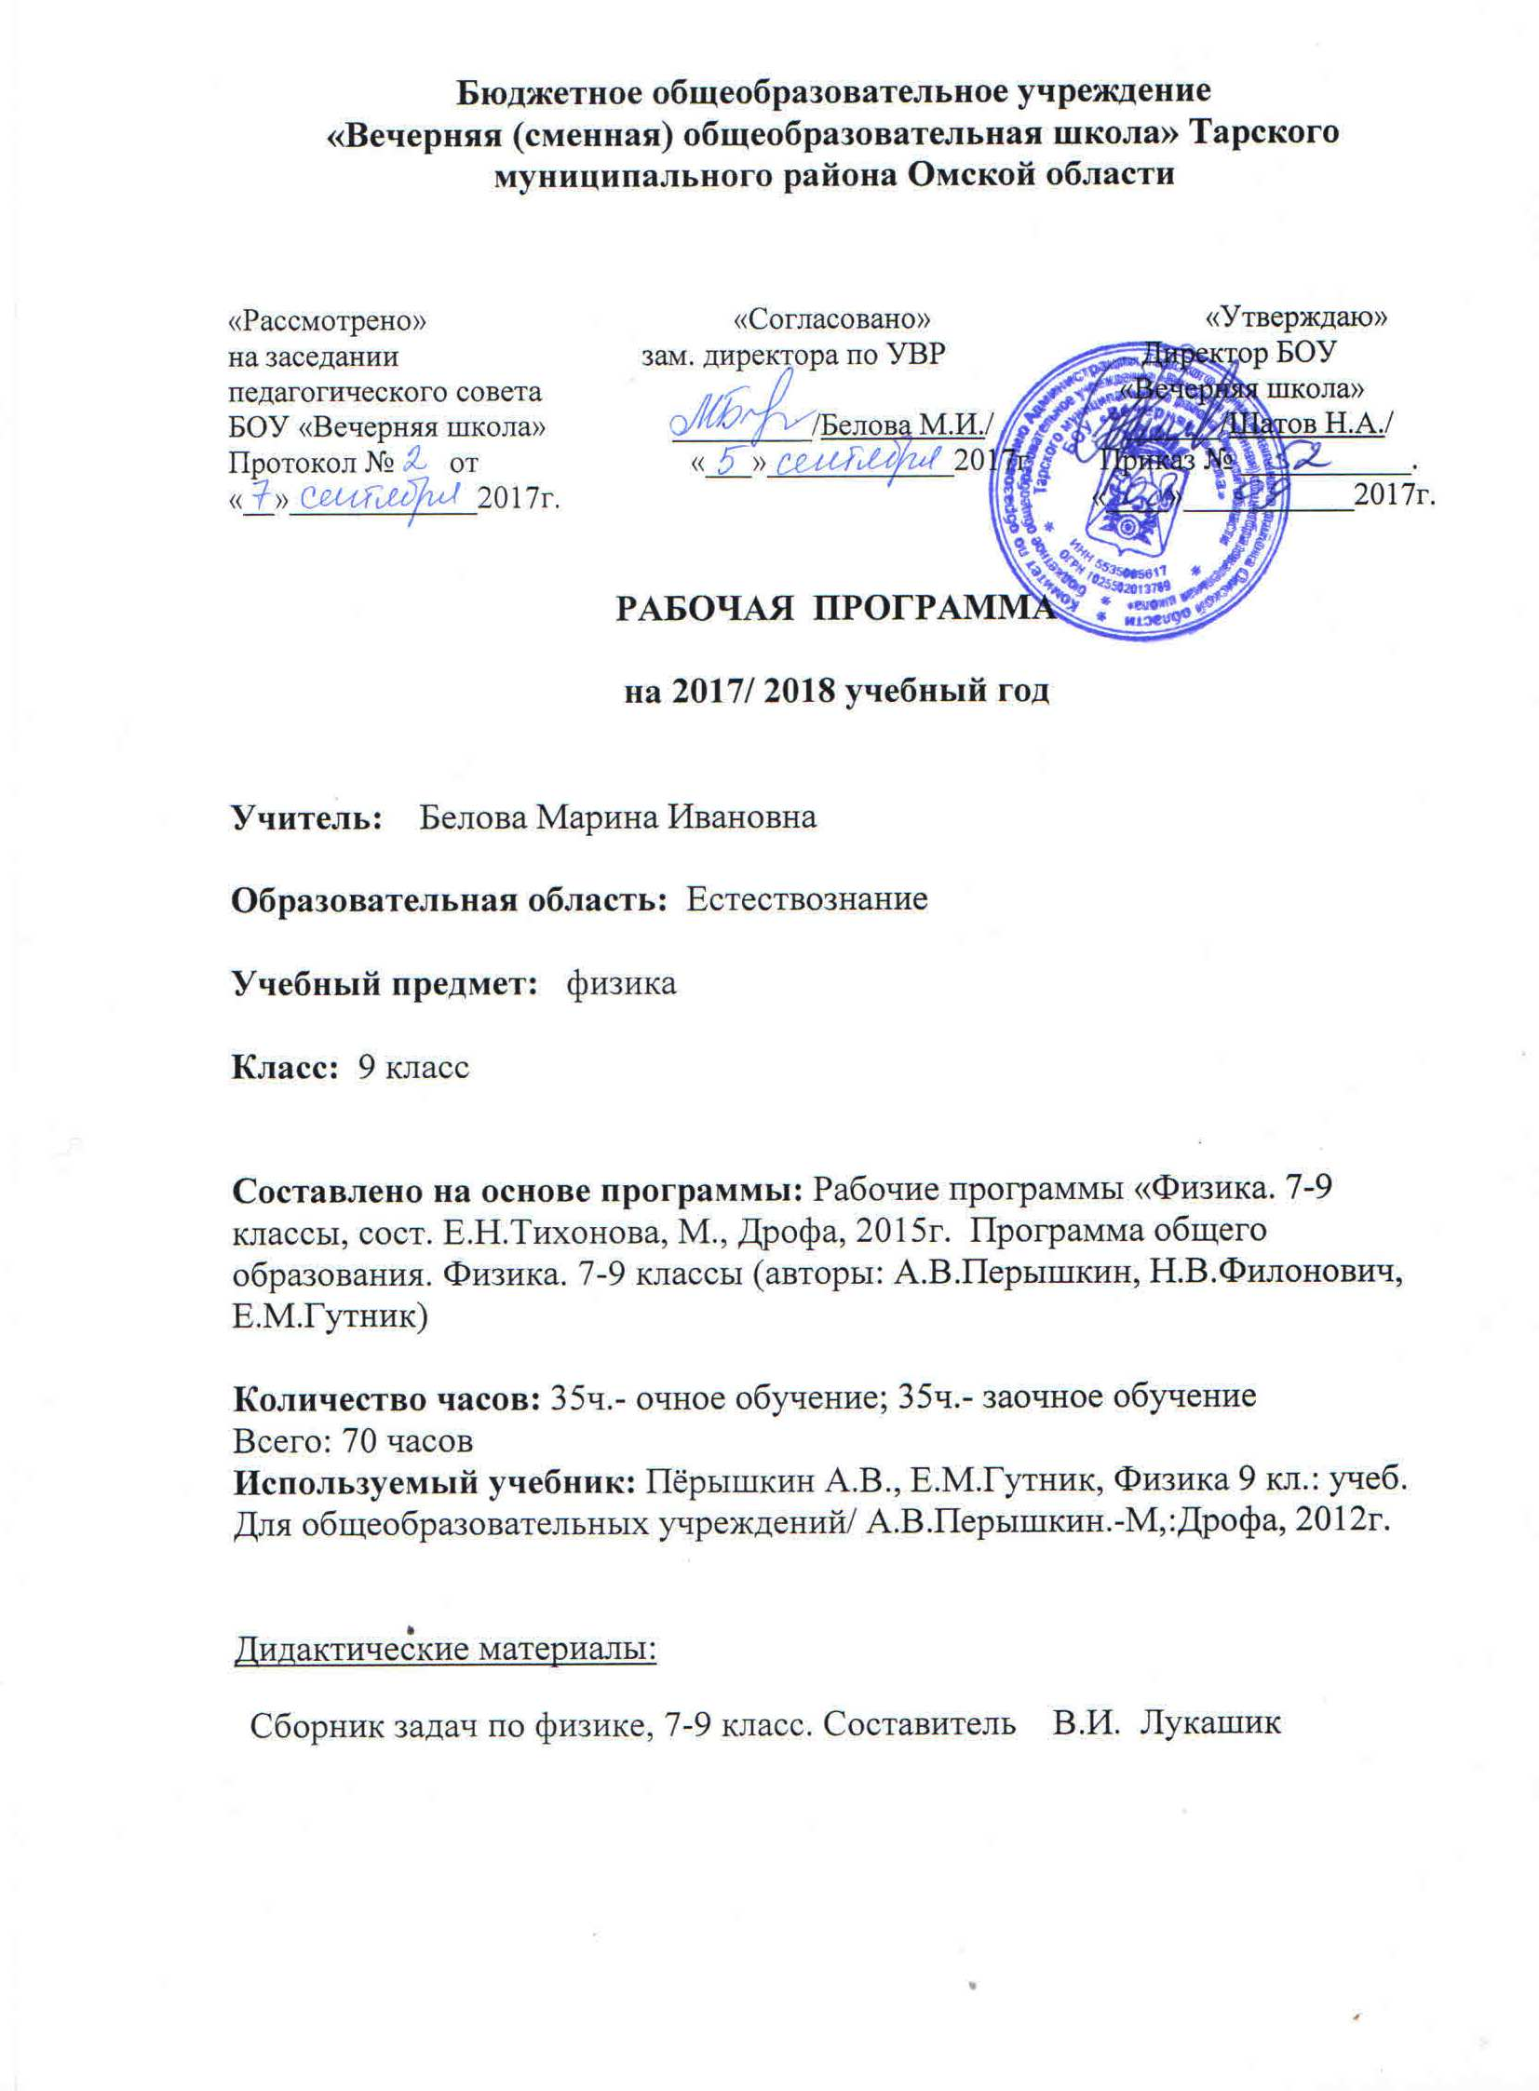

Пояснительная записка

Рабочая программа составлена на основе Фундаментального ядра содержания общего образования, в соответствии с требованиями к результатам основного общего образования, представленными в федеральном государственном образовательном стандарте, и ориентирована на использование учебно-методического комплекта:
1. А.В.Пёрышкин, Е.М.Гутник Физика 9кл.: учебник для общеобразовательных учреждений/ А.В.Пёрышкин.-М.:Дрофа, 2012г
2.Сборник задач по физике, 7-9 класс. Составитель В.И. Лукашик
3.Рабочие программы «Физика. 7-9 классы, сост. Е.Н.Тихонова, М., Дрофа, 2015г. Программа общего образования. Физика. 7-9 классы (авторы: А.В.Перышкин, Н.В.Филонович, Е.М.Гутник)
Общая характеристика курса
Физическое образование в основной школе должно обеспечить формирование у обучающихся представлений о научной картине мира – важного ресурса научно-технического прогресса, ознакомление обучающихся с физическими и астрономическими явлениями, основными принципами работы механизмов, высокотехнологичных устройств и приборов, развитие компетенций в решении инженерно-технических и научно-исследовательских задач.
Освоение учебного предмета «Физика» направлено на развитие у обучающихся представлений о строении, свойствах, законах существования и движения материи, на освоение обучающимися общих законов и закономерностей природных явлений, создание условий для формирования интеллектуальных, творческих, гражданских, коммуникационных, информационных компетенций. Обучающиеся овладеют научными методами решения различных теоретических и практических задач, умениями формулировать гипотезы, конструировать, проводить эксперименты, оценивать и анализировать полученные результаты, сопоставлять их с объективными реалиями жизни.
Учебный предмет «Физика» способствует формированию у обучающихся умений безопасно использовать лабораторное оборудование, проводить естественно-научные исследования и эксперименты, анализировать полученные результаты, представлять и научно аргументировать полученные выводы.
Изучение предмета «Физика» в части формирования у обучающихся научного мировоззрения, освоения общенаучных методов (наблюдение, измерение, эксперимент, моделирование), освоения практического применения научных знаний физики в жизни основано на межпредметных связях с предметами: «Математика», «Информатика», «Химия», «Биология», «География», «Экология», «Основы безопасности жизнедеятельности», «История», «Литература» и др.

Содержание курса физики в 9 классе.

Физика и физические методы изучения природы
Физика – наука о природе. Физические тела и явления. Наблюдение и описание физических явлений. Физический эксперимент. Моделирование явлений и объектов природы.
Физические величины и их измерение. Точность и погрешность измерений. Международная система единиц.
Физические законы и закономерности. Физика и техника. Научный метод познания. Роль физики в формировании естественнонаучной грамотности.

Механические явления
Механическое движение. Материальная точка как модель физического тела. Относительность механического движения. Система отсчета. Физические величины, необходимые для описания движения и взаимосвязь между ними (путь, перемещение, скорость, ускорение, время движения). Равномерное и равноускоренное прямолинейное движение. Равномерное движение по окружности. Первый закон Ньютона и инерция. Масса тела. Сила. Единицы силы. Второй закон Ньютона. Третий закон Ньютона. Свободное падение тел. Сила тяжести. Закон всемирного тяготения. Сила упругости. Закон Гука. Вес тела. Невесомость. Равнодействующая сила. Сила трения. Трение скольжения. Трение покоя. Трение в природе и технике.
Импульс. Закон сохранения импульса. Реактивное движение. Механическая работа. Мощность. Энергия. Потенциальная и кинетическая энергия. Превращение одного вида механической энергии в другой. Закон сохранения полной механической энергии.
Механические колебания. Период, частота, амплитуда колебаний. Резонанс. Механические волны в однородных средах. Длина волны. Звук как механическая волна. Громкость и высота тона звука.
Электромагнитные явления
Конденсатор. Энергия электрического поля конденсатора.
Действие магнитного поля на проводник с током и движущуюся заряженную частицу. Сила Ампера и сила Лоренца. Электродвигатель. Явление электромагнитной индукция. Опыты Фарадея.
Электромагнитные колебания. Колебательный контур. Электрогенератор. Переменный ток. Трансформатор. Передача электрической энергии на расстояние. Электромагнитные волны и их свойства. Принципы радиосвязи и телевидения. Влияние электромагнитных излучений на живые организмы.
Свет – электромагнитная волна. Интерференция и дифракция света.
Квантовые явления
Строение атомов. Планетарная модель атома. Квантовый характер поглощения и испускания света атомами. Линейчатые спектры.
Опыты Резерфорда.
Состав атомного ядра. Протон, нейтрон и электрон. Закон Эйнштейна о пропорциональности массы и энергии. Дефект масс и энергия связи атомных ядер. Радиоактивность. Период полураспада. Альфа-излучение. Бета-излучение. Гамма-излучение. Ядерные реакции. Источники энергии Солнца и звезд. Ядерная энергетика. Экологические проблемы работы атомных электростанций. Дозиметрия. Влияние радиоактивных излучений на живые организмы.
Строение и эволюция Вселенной
Геоцентрическая и гелиоцентрическая системы мира. Физическая природа небесных тел Солнечной системы. Происхождение Солнечной системы. Физическая природа Солнца и звезд. Строение Вселенной. Эволюция Вселенной. Гипотеза Большого взрыва.

Планируемые результаты освоения программы

Выпускник научится:
- соблюдать правила безопасности и охраны труда при работе с учебным и лабораторным оборудованием;
понимать смысл основных физических терминов: физическое тело, физическое явление, физическая величина, единицы измерения;
- распознавать проблемы, которые можно решить при помощи физических методов;
- анализировать отдельные этапы проведения исследований и интерпретировать результаты налюдений и опытов;
- ставить опыты по исследованию физических явлений или физических свойств тел без использования прямых измерений; при этом формулировать проблему/задачу учебного эксперимента; собирать установку из предложенного оборудования; проводить опыт и формулировать выводы.
Примечание. При проведении исследования физических явлений измерительные приборы используются лишь как датчики измерения физических величин. Записи показаний прямых измерений в этом случае не требуется;
- понимать роль эксперимента в получении научной информации;
- проводить прямые измерения физических величин: время, расстояние, масса тела, объем, сила, температура, атмосферное давление, влажность воздуха, напряжение, сила тока, радиационный фон (с использованием дозиметра); при этом выбирать оптимальный способ измерения и использовать простейшие
методы оценки погрешностей измерений;
- проводить исследование зависимостей физических величин с использованием прямых измерений: при этом конструировать установку, фиксировать результаты полученной зависимости физических величин в виде таблиц и графиков, делать выводы по результатам исследования;
- проводить косвенные измерения физических величин: при выполнении измерений собирать экспериментальную установку, следуя предложенной инструкции, вычислять значение величины и анализировать полученные результаты с учетом заданной точности измерений;
- анализировать ситуации практико-ориентированного характера, узнавать в них проявление изученных физических явлений или закономерностей и применять имеющиеся знания для их объяснения;
- понимать принципы действия машин, приборов и технических устройств, условия их безопасного использования в повседневной жизни;
- использовать при выполнении учебных задач научно-популярную
литературу о физических явлениях, справочные материалы, ресурсы Интернета.
Физика и ее роль в познании окружающего мира
Предметными результатами освоения темы являются:
- умение проводить наблюдения физических явлений; измерять физические величины: расстояние, промежуток времени; определять цену деления шкалы прибора с учетом погрешности измерения;
- понимание роли ученых нашей страны в развитии современной физики и влиянии на технический и социальный прогресс.
Механические явления
Предметными результатами освоения темы являются:
понимание и способность объяснять физические явления: механическое движение, равномерное и неравномерное движение, инерция, всемирное тяготение, равновесие тел, превращение одного вида механической энергии в другой.
- понимание и способность описывать и объяснять физические явления: поступательное движение, смена дня и ночи на Земле, свободное падение тел, невесомость, движение по окружности с постоянной по модулю скоростью, колебания математического и пружинного маятников, резонанс (в том числе звуковой), механические волны, длина волны, отражение звука, эхо;
- знание и способность давать определения/описания физических понятий: относительность движения, первая космическая скорость, реактивное движение; физических моделей: материальная точка, система отсчета; физических величин: перемещение, скорость равномерного прямолинейного движения, мгновенная скорость и ускорение при равноускоренном прямолинейном движении, скорость и центростремительное ускорение при равномерном движении тела по окружности, импульс;
- умение измерять: скорость, мгновенную скорость и ускорение при равноускоренном прямолинейном движении, центростремительное ускорение при равномерном движении по окружности, массу, силу, вес, силу трения скольжения, силу трения качения, механическую работу, мощность, КПД, потенциальную и кинетическую энергию, владение экспериментальными методами исследования зависимости: пройденного пути от времени, удлинения пружины от приложенной силы, силы тяжести тела от его массы, силы трения скольжения от площади соприкосновения тел и силы, прижимающей тело к поверхности (нормального давления), зависимости периода и частоты колебаний маятника от длины его нити;
- понимание смысла основных физических законов: законы Ньютона, закон всемирного тяготения, закон Гука, закон сохранения импульса, закон сохранения энергии и умение применять их на практике;
- владение способами выполнения расчетов при нахождении: скорости (средней скорости), пути, времени, силы тяжести, веса тела, массы, силы упругости, равнодействующей сил, действующих на тело, механической работы, мощности, КПД, кинетической и потенциальной энергии, в соответствии с поставленной задачей на основании использования законов физики;
- умение находить связь между физическими величинами: силой тяжести и массой тела, скорости со временем и путем, силой тяжести и весом тела;
- умение переводить физические величины из несистемных в СИ и наоборот;
- понимание принципов действия динамометра, весов, встречающихся в повседневной жизни и способов обеспечения безопасности при их использовании;
- умение приводить примеры технических устройств и живых организмов, в основе перемещения которых лежит принцип реактивного движения; знание и умение объяснять устройство и действие космических ракет-носителей;
- умение использовать полученные знания в повседневной жизни (быт, экология, охрана окружающей среды).
Электромагнитные явления
Предметными результатами освоения темы являются:
понимание и способность объяснять физические явления:
взаимодействие проводника с током и магнитной стрелки, действие
магнитного поля на проводник с током,
понимание и способность описывать и объяснять физические явления/процессы: электромагнитная индукция, самоиндукция, преломление света, дисперсия света, поглощение и испускание света атомами, возникновение линейчатых спектров испускания и поглощения;
- знание и способность давать определения/описания физических понятий: магнитное поле, линии магнитной индукции, однородное и неоднородное магнитное поле, магнитный поток, переменный электрический ток, электромагнитное поле, электромагнитные волны, электромагнитные колебания, радиосвязь, видимый свет; физических величин: магнитная индукция, индуктивность, период, частота и амплитуда электромагнитных колебаний, показатели преломления света;
- знание формулировок, понимание смысла и умение применять правило Ленца, квантовых постулатов Бора;
- знание назначения, устройства и принципа действия технических устройств: электромеханический индукционный генератор переменного тока, трансформатор, колебательный контур, детектор, спектроскоп, спектрограф;
- владение способами выполнения расчетов для нахождения: емкости конденсатора, работы электрического поля конденсатора, энергии конденсатора;
- понимание сути метода спектрального анализа и его возможностей;
- умение использовать полученные знания в повседневной жизни (экология, быт, охрана окружающей среды, техника безопасности).
Квантовые явления
Предметными результатами освоения темы являются:
- понимание и способность описывать и объяснять физические явления: радиоактивность, ионизирующие излучения;
- знание и способность давать определения/описания физических понятий: радиоактивность, альфа-, бета- и гамма-частицы; физических моделей: модели строения атомов, предложенные Д. Томсоном и Э. Резерфордом; протонно-нейтронная модель атомного ядра, модель процесса деления ядра атома
урана; физических величин: поглощенная доза излучения, коэффициент
качества, эквивалентная доза, период полураспада;
- умение приводить примеры и объяснять устройство и принцип действия технических устройств и установок: счетчик Гейгера, камера Вильсона, пузырьковая камера, ядерный реактор на медленных нейтронах;
- умение измерять мощность дозы радиоактивного излучения бытовым дозиметром;
- знание формулировок, понимание смысла и умение применять:
закон сохранения массового числа, закон сохранения заряда, закон
радиоактивного распада, правило смещения;
- владение экспериментальными методами исследования в процессе изучения зависимости мощности излучения продуктов распада радона от времени;
- понимание сути экспериментальных методов исследования частиц;
- умение использовать полученные знания в повседневной жизни (быт, экология, охрана окружающей среды, техника безопасности и др.).

Строение и эволюция Вселенной
Предметными результатами освоения темы являются:
- представление о составе, строении, происхождении и возрасте Солнечной системы;
- умение применять физические законы для объяснения движения планет Солнечной системы;
- знание и способность давать определения/описания физических понятий: геоцентрическая и гелиоцентрическая системы мира;
- объяснение сути эффекта Х. Доплера; знание формулировки и объяснение сути закона Э. Хаббла;
- знание, что существенными параметрами, отличающими звезды от планет, являются их массы и источники энергии (термоядерные реакции в недрах звезд и радиоактивные в недрах планет), что закон Э. Хаббла явился экспериментальным подтверждением модели нестационарной Вселенной, открытой А. А. Фридманом;
- сравнивать физические и орбитальные параметры планет земной группы с соответствующими параметрами планет-гигантов и находить в них общее и различное.
Выпускник получит возможность научиться:
- осознавать ценность научных исследований, роль физики в расширении представлений об окружающем мире и ее клад в улучшение качества жизни;
- использовать приемы построения физических моделей, поиска и формулировки доказательств выдвинутых гипотез и теоретических выводов на основе эмпирически установленных фактов;
- сравнивать точность измерения физических величин по величине их относительной погрешности при проведении прямых измерений;
- самостоятельно проводить косвенные измерения и исследования физических величин с использованием различных способов измерения физических величин, выбирать средства измерения с учетом необходимой точности измерений, обосновывать выбор способа измерения, адекватного поставлен-
ной задаче, проводить оценку достоверности полученных результатов;
- воспринимать информацию физического содержания в научно-популярной литературе и средствах массовой информации, критически оценивать полученную информацию, анализируя ее содержание и данные об источнике информации;
создавать собственные письменные и устные сообщения о физических явлениях на основе нескольких источников информации, сопровождать выступление презентацией, учитывая особенности аудитории сверстников.

Учебно-тематический план

Раздел | Тема | Количество часов | По программе
I | Законы взаимодействия и движения тел | 25 | 23
II | Механические колебания и волны. Звук | 12 | 12
III | Электромагнитное поле | 16 | 16
IV | Строение атома и атомного ядра. | 12 | 11
V | Строение и эволюция Вселенной | 3 | 5
V I | Итоговая контрольная работа | 1 | 1
 | Резервное время | 1 | 2
Итого |  | 70 | 70

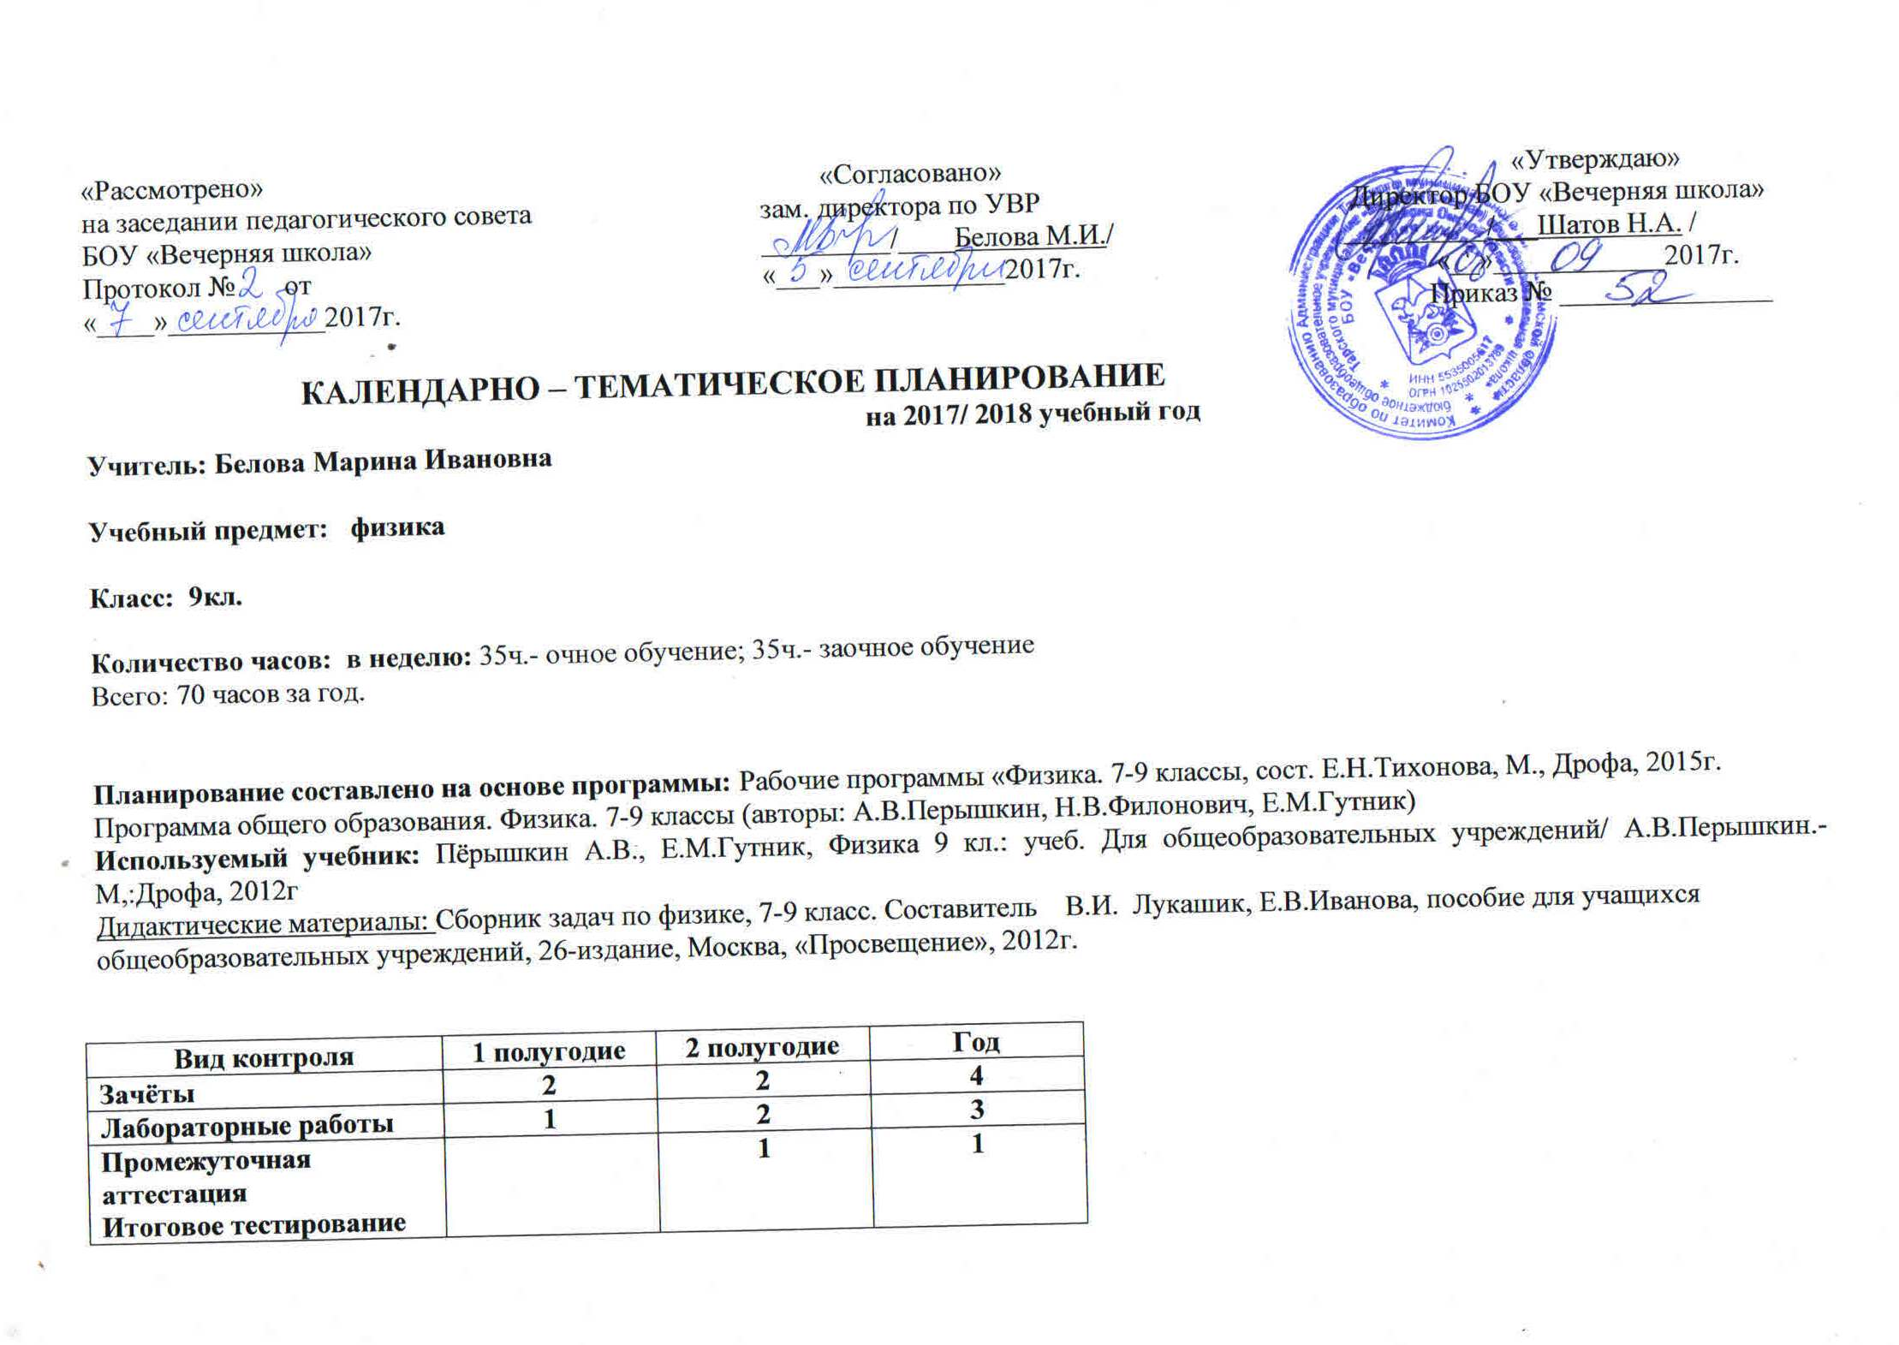
Календарно-тематическое планирование – 9 класс,
35ч.- очное обучение; 35ч.- заочное обучение
Всего: 70 часов

№ п/п |  | Тема урока |  | Дата плани-руемая | Дата прове-дения | Формирование умений и навыков | Формирование понятий | Компоненты учебника
Раздел 1. Законы взаимодействия и движения тел – 25 ч.
1/1 |  | Материальная точка. Система отсчёта. |  |  |  | Уметь привести примеры механического движения | Механическое движение, траектория, путь, скорость, силы электромагнитной и гравитационной природы, система отсчёта | § 1, упр.1
2/2 |  | Траектория, путь и перемещение |  | з/о |  | Уметь объяснять физический смысл понятий | Траектория, путь и перемещение | § 2, вопросы
3/3 |  | Векторы, их модули и проекции на выбранную ось. Определение координаты движущегося тела |  |  |  |  |  | §3
4/4 |  | Решение заданий на определение проекции вектора |  | з/о |  |  |  | упр.3
5/5 |  | Перемещение при прямолинейном равномерном движении |  | з/о |  | Уметь описать и объяснить данный вид движения  Уметь строить графики | Прямолинейное равномерное движение | § 4, упр.4
6/6 |  | Прямолинейное равноускоренное движение. Ускорение. Скорость прямолинейного равноускоренного движения. График скорости |  |  |  | Уметь описать и объяснить данный вид движения  Уметь объяснить физический смысл понятий | Мгновенная скорость, ускорение, прямолинейное равноускоренное движение, графики зависимости проекций скорости и ускорения от времени. | § 5, упр.5
№ п/п |  | Тема урока |  | Дата плани-руемая | Дата прове-дения | Формирование умений и навыков | Формирование понятий | Компо-ненты учебника
7 /7 |  | Решение задач по теме «Равноускоренное движение» |  | з/о |  |  |  | §6, упр.6
8/8 |  | Перемещение тела при прямолинейном равноускоренном движении Лабораторная работа№1 «Исследование равноускоренного движения без начальной скорости |  |  |  | Уметь решать графические задачи | Перемещение при прямолинейном равноускоренном движении с начальной скоростью и из состояния покоя | § 7, 8, упр.7,8
9/9 |  | Обработка результатов Лабораторной работы №1 «Исследование равноускоренного движения без начальной скорости |  | з/о |  | Приобретение навыков при работе с оборудованием (секундомер, измерительная лента)
10/  10 |  | Контрольная работа №1 по теме «Равноускоренное движение» |  |  |  |  |  | Подготовка к л/р, стр.296
11/  11 |  | Относительность движения |  | з/о |  | Понимать и объяснять относительность перемещения и скорости |  | § 9 , упр.9
12/12 |  | Инерциальные системы отсчёта.  Первый закон Ньютона Второй закон Ньютона  Третий закон Ньютона |  |  |  |  | Инерциальные системы отсчёта, Первый, закон Ньютона. Границы применимости закона  Второй закон Ньютона. Границы применимости закона  Третий закон Ньютона. Границы применимости закона | § 10 , § 11, § 12,
13/13 |  | Решение задач по теме «Законы Ньютона» |  |  |  |  |  | упр.10,упр.11
14/14 |  | Решение задач по теме «Законы Ньютона» |  | з/о |  |  |  | упр.12
№ п/п |  | Тема урока |  | Дата плани-руемая | Дата прове-дения | Формирование умений и навыков | Формирование понятий | Компо-ненты учебника
15/15 |  | Свободное падение тел. |  |  |  | Объяснять свободное падение | Свободное падение. Ускорение свободного падения. | § 13, упр.13, подготовка к л/р, стр.298
16/16 |  | Движение тела, брошенного вертикально вверх. Невесомость. Лабораторная работа №2 «Измерение ускорения свободного падения» |  |  |  |  | Вычисление проекции скорости и перемещения свободно падающего тела в любой момент времени.  Уравнение движения по вертикали | §14
17/17 |  | Закон всемирного тяготения и условия его применимости |  |  |  |  | Закон всемирного тяготения. Ускорение свободного падения в разных точках Земли и на других небесных телах. | § 15, упр.15
18/18 |  | Ускорение свободного падения на Земле и других небесных телах |  | з/о |  |  |  | §16, , упр.16
19/19 |  | Прямолинейное и криволинейное движение. Движение по окружности с постоянной по модулю скоростью |  |  |  |  | Криволинейное движение, период, частота, угловая скорость | §17, 18, упр.17,18
20/20 |  | Решение задач по теме «Свободное падение»
21/21 |  | Решение задач  По теме «Движение по окружности» |  | з/о |  |  |  | упр.17,18
22/22 |  | Зачёт по теме «Законы движения тел» |  | з/о
№ п/п |  | Тема урока |  | Дата плани-руемая | Дата прове-дения | Формирование умений и навыков | Формирование понятий | Компо-ненты учебника
23/23 |  | Импульс тела. Закон сохранения импульса. Реактивное движение. Ракеты. |  |  |  |  | Импульс тела. Импульс силы. Практическое использование закона сохранения импульса | § 20 упр.20
24/24 |  | Вывод закона сохранения энергии |  | з/о |  |  | Все понятия темы Энергия. Кинетическая энергия, потенциальная энергия. | §21,22 упр.22
25/25 |  | Контрольная работа №2 по теме «Законы взаимодействия и движения тел»
Раздел 2. Механические колебания и волны . Звук. (12 часов)
26/1 |  | Колебательное движение. Свободные колебания. Величины, характеризующие колебательное движение |  |  |  |  | Условия существования свободных колебаний, свободные колебания, вынужденные колебания, уравнение колебательного движения | § 23,  Определения понятий
27/2 |  | Решение задач по теме «Колебательное движение» |  | з/о |  |  |  | §24, упр.24 подготовка к л/р, стр.300
28/3 |  | Лабораторная работа№3 «Исследование зависимости периода и частоты колебаний нитяного маятника от его длины» |  |  |  | Измерение ускорения свободного падения | Ускорение свободного падения
29/4 |  | Затухающие колебания. Вынужденные колебания |  | з/о |  |  |  | §26, упр.25 доделать
30/5 |  | Резонанс |  | з/о |  |  |  | §27 упр.26
31/6 |  | Распространение колебаний в среде. Волны |  |  |  |  | Механические волны, основные характеристики волн | § 28, воросы
32/7 |  | Длина волны. Скорость распространения волн |  |  |  |  | Характер распространения волновых процессов в среде | § 29 упр.27
33/8 |  | Источники звука. Звуковые колебания. Высота, тембр и громкость звука |  |  |  |  | Звуковые волны, Характеристики звука: высота, тембр, громкость | § 30, 31, воросы
34/9 |  | Распространение звука. Звуковые волны. |  | з/о |  | Уметь объяснять особенности распространения звука в различных средах |  | § 32 упр.30
35/10 |  | Отражение звука. Звуковой резонанс. |  | з/о |  | Уметь решать задачи по теме «Механические колебания. Звук» | Особенности поведения звуковых волн на границе раздела двух сред. | § 33, итоги главы, тест
36/11 |  | Зачёт№2 по теме «Механические колебания и волны. Звук» |  | з/о
37/12 |  | Контрольная работа №3 по теме «Механические колебания и волны. Звук» |  |  |  | Расчёт характеристик колебательного и волнового движения. Объяснение волновых и резонансных явлений
№ п/п |  | Тема урока |  | Дата плани-руемая | Дата прове-дения | Формирование умений и навыков | Формирование понятий | Компоненты учебника
Раздел 3. Электромагнитное поле (16 часов)
38/1 |  |  | Магнитное поле. Направление тока и направление линий его магнитного поля |  |  | Уметь объяснять структуру магнитного поля на примерах графиков и рисунков | Магнитное поле. Структура магнитного поля | § 34 упр.31
39/2 |  |  | Решение задач на определение направления вектора магнитной индукции | з/о |  |  | Сила Ампера, сила Лоренца | § 35 упр.32
40/3 |  |  | Обнаружение магнитного поля по его действию на электрический ток. Правило левой руки |  |  |  |  | §36 упр.33
41/4 |  |  | Индукция магнитного поля. Магнитный поток. Лабораторная работа №4 «Изучение явления электромагнитной индукции» |  |  |  | Силовая характеристика магнитного поля – магнитная индукция | § 37, 38,подготовка к л/р, стр.303 упр.34,35
42/5 |  |  | Направление индукционного тока. Правило Ленца. | з/о |  |  | Электромагнитная индукция | §39 упр.36
43/6 |  |  | Решение заданий на определение направления индукционного тока | з/о |  |  | Магнитный поток Электромагнитная индукция | §40 упр.37
44/7 |  |  | Явление самоиндукции |  |  |  | Индуктивность. Самоиндукция. Применение и учёт явления самоиндукции в электротехнике | §41
45/8 |  |  | Получение и передача переменного электрического тока. Трансформатор. | з/о |  |  | Использование явлений электромагнитной индукции и самоиндукции. Устройство и принцип действия генератора и трансформатора электрического тока | §42, воросы, рассказ по плану «Прибор»
№ п/п |  |  | Тема урока | Дата плани-руемая | Дата прове-дения | Формирование умений и навыков | Формирование понятий | Компо-ненты учебника
46/9 |  |  | Электромагнитное поле. Электромагнитные волны Колебательный контур. Получение электромагнитных колебаний. |  |  | Понимать механизм возникновения электромагнитных волн | Электромагнит-ное поле и условия его существования Колебательный контур. Получение электромагнитных колебаний. Формула Томсона | § 43-44, вопросы, упр.41 §45,
47/10 |  |  | Процессы, протекающие в колебательном контуре | з/о |  |  |  | §45,вопросы, рассказпо плану «Прибор»
48/11 |  |  | Принципы радиосвязи и телевидения | з/о |  |  | Передача и приём информации с помощью электромагнитных волн. Модуляция и детектирование. Сотовая связь. | §46, рассказ по схеме
49/12 |  |  | Электромагнитная природа света. Преломление света. Физический смысл показателя преломления. Дисперсия света. Цвета тел. |  |  |  | Интерференция света. Доказательства электромагнитной природы света. Источники света. Солнце – главный фактор существования жизни на Земле Оптическая плотность среды. Зависимость скорости света в среде от частоты волны. Дисперсия света. Цвета тел | §47, вопросы  §48-49,
50/13 |  |  | Типы оптических спектров. | з/о |  |  |  | подготовка к л/р,стр.305, упр.44,45
51/14 |  |  | Лабораторная работа №5 «Наблюдение сплошного и линейчатого спектров испускания» |  |  |  |  | §50 вопросы
52/15 |  |  | Поглощение и испускание света атомами. Происхождение линейчатых спектров. | з/о |  | Приводить примеры | Спектрограф и спектроскоп. Спектральный анализ. Типы спектров. Свет – основной источник информации о Вселенной свойств излучений от их длины | § 51, итоги главы, тест
53/  16 |  |  | Зачёт№3 по теме «Электромагнитное поле» | з/о |  |  | Электромагнитные колебания и волны. Период и частота колебаний, длина и скорость волны. Формула Томсона. Колебательный контур. Волновые свойства света
Раздел 4. Строение атома и атомного ядра. Использование энергии атомных ядер.(12ч)
54/1 | Радиоактивность. Модели атомов. Радиоактивные превращения атомных ядер |  |  |  |  |  | Радиоактивность, альфа-, бета-. Гамма-лучи (природа лучей) | § 52, воросы
55/2 | Решение заданий по теме «Радиоактивные превращения атомных ядер» |  |  | з/о |  |  | Природа радиоактивного распада и его закономерности | § 53,подготовка к л/р,стр.306, упр.46
56/3 | Экспериментальные методы исследования частиц. |  |  | з/о |  |  | Современные методы обнаружения и исследования заряженных частиц и ядерных превращений | § 54
57/4 | Открытие протона и нейтрона |  |  | з/о |  |  | Протон, нейтрон | § 55, определение понятий, характеристики
58/5 | Состав атомного ядра. Ядерные силы. Энергия связи. Дефект массы |  |  |  |  |  | Строение атомного ядра, модели | § 56 упр.48
59/6 | Решение задач по теме «Энергия связи. Дефект массы» |  |  | з/о |  |  | Прочность атомных ядер | § 57,подготовка к л/р, стр.307, формулы
№ п/п | Тема урока |  |  | Дата плани-руемая | Дата прове-дения | Формирование умений и навыков | Формирование понятий | Компо-ненты учебника
60/7 | Деление ядер урана. Цепная реакция. Лабораторная работа №7 «Изучение деления ядра атома урана по фотографии треков» |  |  |  |  | Понимать механизм деления ядер урана | Деление ядер урана. Цепные ядерные реакции | § 58, вопросы
61/  8 | Ядерный реактор. Атомная энергетика |  |  |  |  |  | Устройство ядерного реактора | § 59-60, вопросы
62/  9 | Биологическое действие радиоактивных излучений |  |  | з/о |  |  | Биологическое действие радиоактивных излучений, правила защиты от радиоактивных излучений | § 61, вопросы
63/  10 | Термоядерные реакции |  |  |  |  |  | Термоядерные реакции, условия протекания и применение термоядерной реакций | § 62, вопросы, подготовка к л/р, стр.308, 309
64/  11 | Решение задач.  Лабораторная работа№9 «Изучение треков заряженных частиц по готовым фотографиям» |  |  | з/о |  |  |  | Итоги главы, стр.265,тест
65/12 | Зачёт №4 по теме «Строение атома и атомного ядра. Использование энергии атомных ядер» |  |  | з/о
66/  13 | Промежуточная аттестация. Итоговое тестирование контрольная работа.
67/  14 | Анализ ошибок, допущенных в итоговой контрольной работе
Глава 5. Строение и эволюция Вселенной (1ч.)
68/1 | Состав, строение и происхождение Солнечной системы. |  |  | з/о |  |  |  | § 63-64
69/2 | Строение и эволюция звёзд и Солнца. Строение и эволюция Вселенной. |  |  | з/о |  |  |  | § 65-66
70/3 | Контроль знаний по теме «Строение и эволюция Вселенной» |  |  |  |  |  |  | § 67

Контрольно-измерительный материал

№ урока | Вид работы | По теме
1 ПОЛУГОДИЕ
10/10 | Контрольная работа №1 | «Равноускоренное движение»
22/22 | Зачёт №1(устный по вопросам) | «Законы движения тел»
25/25 | Контрольная работа №2 | «Законы взаимодействия и движения тел»
II ПОЛУГОДИЕ
36/11 | Зачёт№2 (устный по вопросам) | «Механические колебания и волны. Звук»
37/12 | Контрольная работа №3 | «Механические колебания и волны. Звук»
53/16 | Зачёт№3 (тест) | «Электромагнитное поле»
65/12 | Зачёт №4 (контрольная работа) | «Строение атома и атомного ядра. Использование энергии атомных ядер»
66/13 | Промежуточная аттестация. Итоговое тестирование | за курс 9 класса

Лист коррекции и внесения изменений
УТВЕРЖДАЮ
Директор школы
___________ /Н.А.Шатов/

«___»________20___ г.

Класс | № урока | Тема урока | Причины

